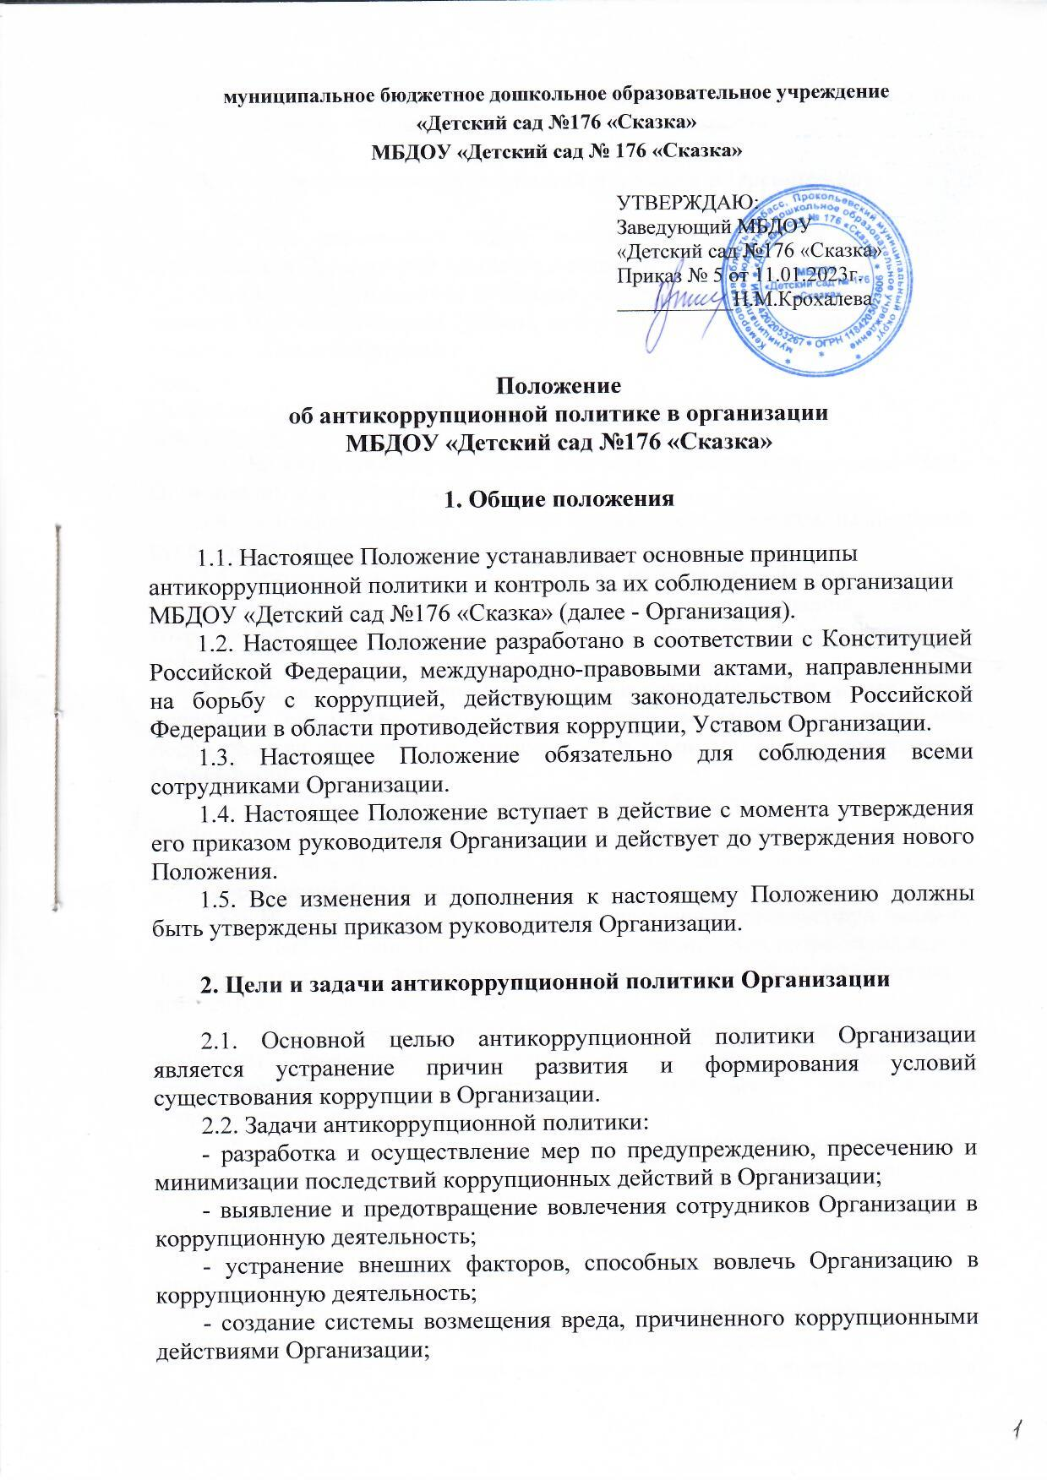

- разработка стимулов для сотрудников, не склонных к коррупционным действиям и не уличенным в коррупционной деятельности.

**3. Реализация антикоррупционной политики в Организации**

3.1. Для выполнения задач, изложенных в разд. 2 настоящего Положения, в Организации создается антикоррупционная комиссия.

3.2. Антикоррупционная комиссия создается в количестве 3-х (трёх) человек. В ее состав входят (указать должности сотрудников, которые могут входить в состав комиссии):

Заведующий

Председатель профсоюзной организации

Заведующий хозяйством

3.3. Члены антикоррупционной комиссии назначаются руководителем Организации и меняются каждый год.

3.4. Возглавляет работу комиссии председатель комиссии, назначаемый руководителем Организации.

3.5. Деятельность комиссии направлена на выявление фактов нарушения антикоррупционного законодательства либо предотвращения действий сотрудников Организации, которые могут привести к коррупционным действиям.

3.6. Комиссия для выполнения вышеуказанных задач имеет право проводить различные проверки, осуществлять запросы в различные подразделения Организации, знакомиться с личными делами сотрудников Организации.

3.7. Любой сотрудник Организации вправе обратиться в комиссию, в том числе анонимно, с заявлением о ставшем ему известном факте нарушения антикоррупционной политики либо о возможном нарушении антикоррупционной политики.

3.8. В случае выявления факта нарушения антикоррупционного законодательства комиссия проводит расследование данного факта, выявляет причины совершения коррупционного действия, определяет последствия и докладывает руководителю Организации.

3.9. Руководитель Организации на основании доклада комиссии принимает соответствующие меры по привлечению виновных к ответственности и устранению последствий вреда, причиненного коррупционными действиями.

3.10. В случае выявления комиссией обстоятельств, которые могут спровоцировать совершение сотрудником Организации коррупционных действий, комиссия вместе с профсоюзным органом проводят беседы с указанным сотрудником, выясняют причины, которые привели к созданию подобной ситуации, предоставляют руководителю Организации рекомендации по принятию мер для предотвращения подобных ситуаций в отношении данного сотрудника и остальных сотрудников в целом, выявляют сотрудников, попадающих в группу риска по схожим причинам.

3.11. В случае если комиссии стало известно о факте нарушения антикоррупционной политики третьими лицами в отношении Организации, комиссия обязана немедленно доложить об этом руководителю Организации для привлечения соответствующих правоохранительных органов и предотвращения причинения вреда Организации.

